Pertea Alexandra-Ioana
Q \ Σ | a | b
p | q | p | 0
q | p | p | 1
Este AFD – din oricare stare ajung în maxim o stare.
Nasca Razvan
 | 0 | 1
q0 | q1 | q2 | 0
q1 | q1, q2 | q1 | 0
q2 | q2 | q1, q2 | 1
=> AFN: din starea q1 se ajunge prin 0 in 2 stari: q1 q2.

Observație: se va discuta la curs modul de transformare a unui AFN într-unul AFD.
Graful: Maniga Petru-Alexandru
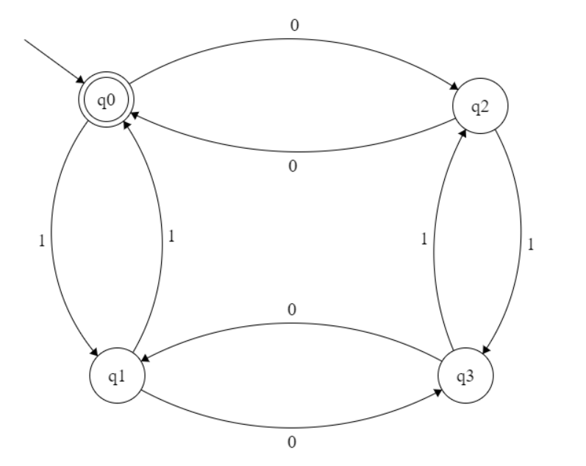
Albu Alexandru F
A)
(q0, 1010) |- (q1,010) |- (q3,10) |- (q2,0) |- (q0, ε), q0 ∈ F => 1010 este acceptat de automat
(q0,1100) |- (q1,100) |- (q0,00) |- (q2,0) |- (q0, ε), q0 ∈ F => 1100 este acceptat de automat

Β)
(q0,1011) |- (q1,011) |- (q3,11) |- (q2,1) |- (q3, ε), q3 ∉ F => 1011 nu este acceptat de automat

a) Panaite Cristian
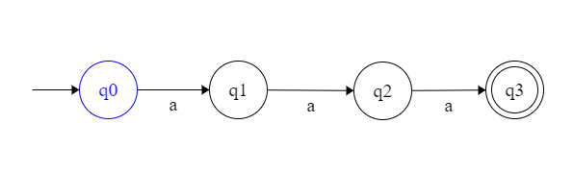
b) Mateas Andrei
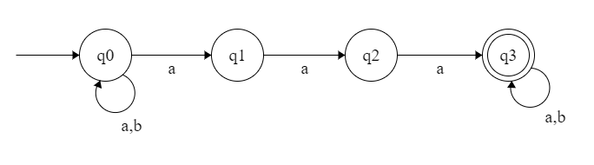
c)Oarga Adriana-Maria
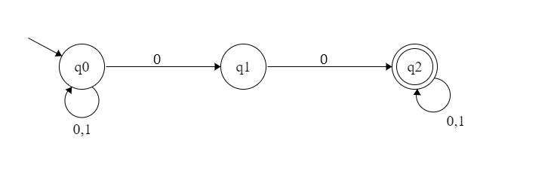
d)Patcas Rares Danut
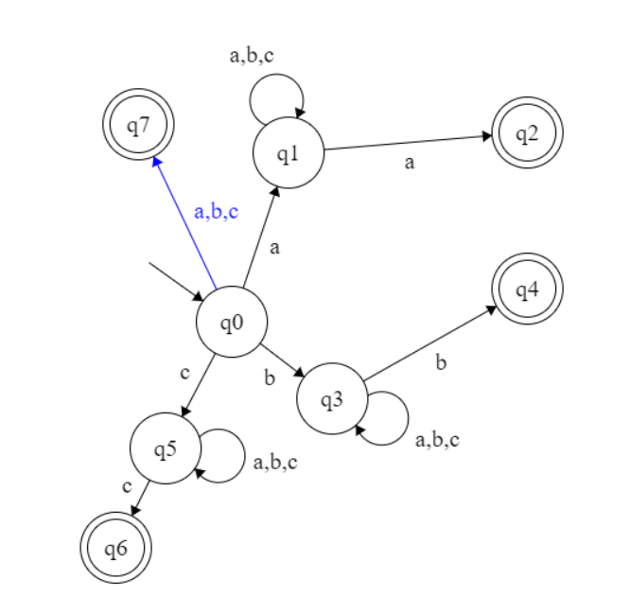
e)Chimpan Alex
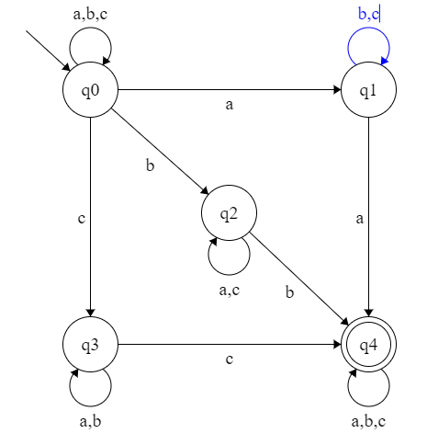
f) Marchis Alexandru
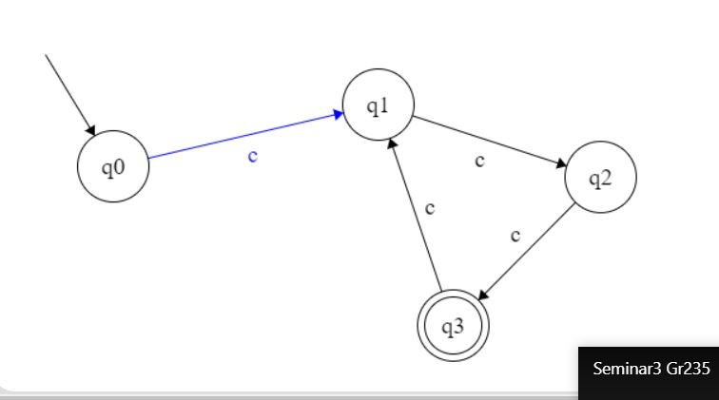
g)Mariei Andrei
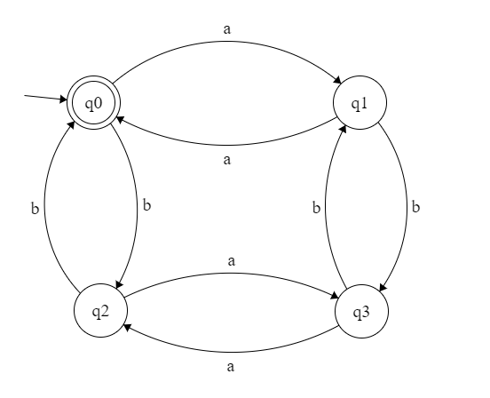
h)Patras Sergiu
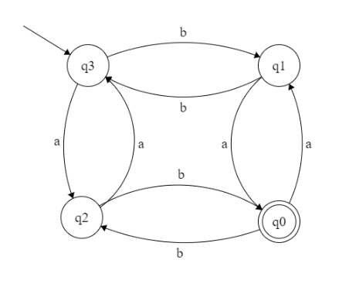
i) Negru George
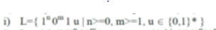
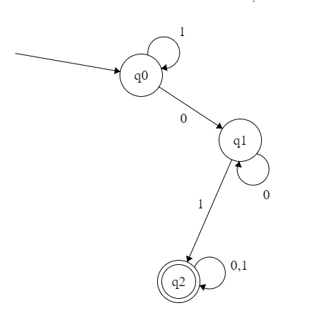
j) Naste Denis-Marian
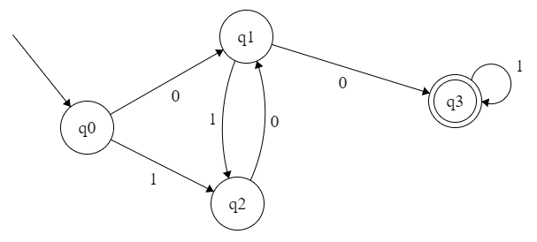
J)Margineanu Maria nu, deoarece acceptă 0, și cea mai scurtă sescvență acceptată trebuie să fie 00.
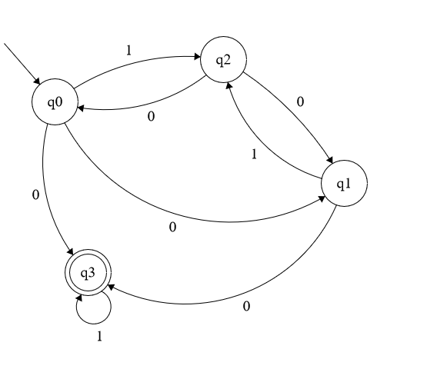

k)Petean Darius-Flaviu
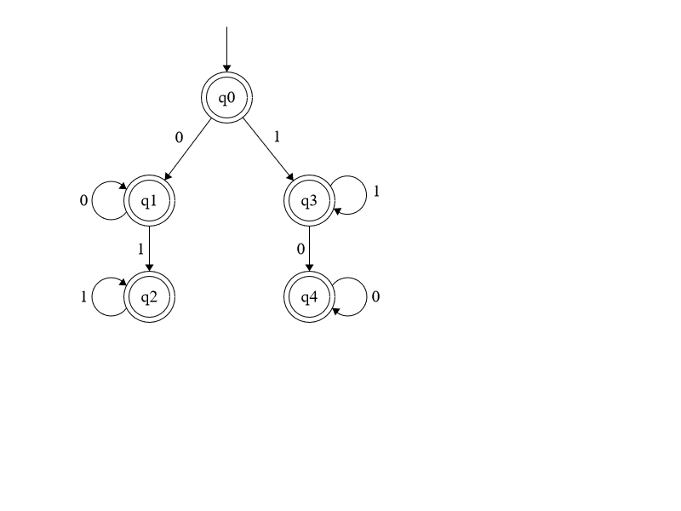
l) Orha Dan
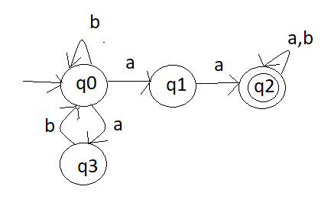

De discutat lab.2(b)
Se vor folosi minim 2 AF: 1 pt. ID, 1 pt. CONST
for(int i=0;i<235;i++)
Secvența de intrare în unul din cele 2 AF(ID/CONST) e tot rândul
Și ele vor returna cea mai lungă subsecv. Acc.
for – acceptat de AF ID –trebuie decis dacă e cuv. rezervat sau ID
A mai rămas de analizat (int i=0;i<235;i++)
AF (ID/CONST) nimic (epsilon) - tratat special – sep., op., … => "("
A mai rămas de analizat int i=0;i<235;i++)
…
A mai rămas de analizat 235;i++)
235;i++)
235– acceptat de AF CONST
A mai rămas de analizat ;i++)

Eroare lexicală - char. ce nu țin de limbaj

ID-uri mai lungi se vor tăia în mai multe mai scurte, deci nu dau eroare lexicală
AF pt. ID-uri de maxim 250 char. este de forma:

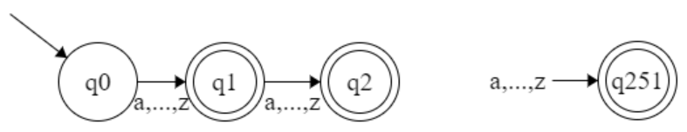
Lab2a:
Ex.:
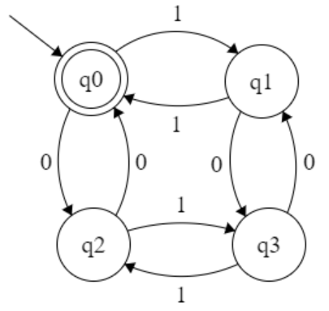
110010 cea mai lungă subsecv. acc. este 1100
11001 cea mai lungă subsecv. acc. este 1100
1100101 cea mai lungă subsecv. acc. este 1100
11001010 cea mai lungă subsecv. Acc. este 11001010
10 cea mai lungă secv. acc. este ε

cc cea mai lungă subsecv. acc. nu există

